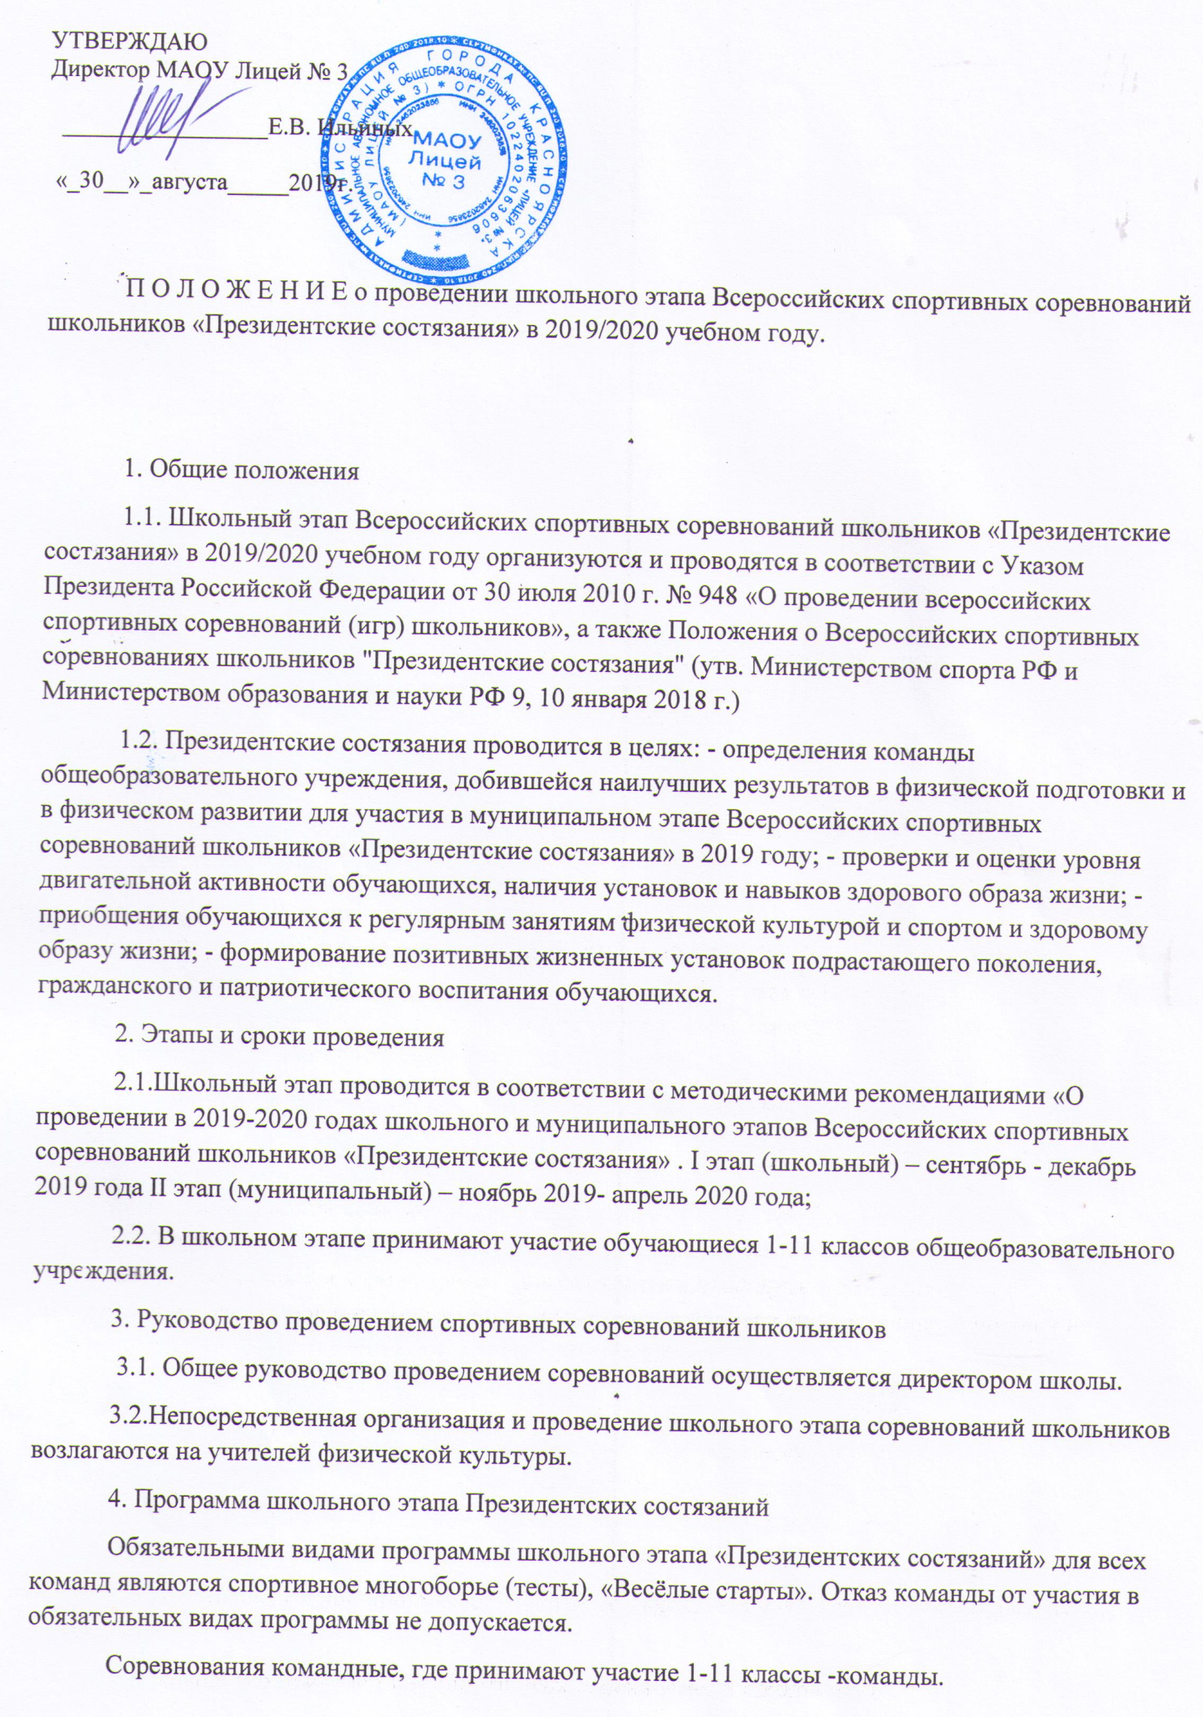
Спортивное многоборье (тесты) включает: Бег 30 м (юноши и девушки). Проводится на беговой дорожке (старт произвольный). Результат фиксируется с точностью до 0,1 секунды. Челночный бег 3х10 м (юноши и девушки). Проводится на ровной дорожке длиной не менее 12-13 м. Отмеряется 10-метровый участок, начало и конец которого отмечается линией (стартовая и финишная черта). Участник становится за стартовой чертой и по команде «марш» начинает бег в сторону финишной черты ;касается ногой финишной черты и возвращается к линии старта. Касается ногой линии старта, бежит снова к финишной черте и , пробегая ее, финиширует. Учитывается время выполнения теста от команды «марш» до пересечения линии финиша. Подтягивание на перекладине (юноши). Участник с помощью судьи принимает положение виса хватом сверху с полностью выпрямленными руками. Подтягивание выполняется непрерывным движением так, чтобы подбородок оказался выше грифа перекладины. После опускания в вис самостоятельно останавливает раскачивание и фиксирует на 0,5 секунды видимое для судьи положение виса. Не допускается сгибание рук поочередно, рывки ногами или туловищем, перехват руками, остановка при выполнении очередного подтягивания. Пауза между повторениями не должна превышать 3 секунд. Сгибание и разгибание рук в упоре «лежа» (девушки). Исходное положение – упор лежа на полу. Голова, туловище и ноги составляют прямую линию. Сгибание рук выполняется до касания грудью предмета высотой не более 5 см, не нарушая прямой линии тела, а разгибание производится до полного выпрямления рук при сохранении прямой линии тела. Предоставляется одна попытка. Пауза между повторениями не должна превышать 3 секунд. Фиксируется количество отжиманий при условии правильного выполнения упражнения. Подъем туловища из положения «лежа на спине» (юноши и девушки). Исходное положение: лежа на спине, руки за головой, пальцы в замок, ноги согнуты в коленях, ступни закреплены. Фиксируется количество правильно выполненных упражнений из исходного положения до касания локтями коленей в одной попытке за 30 секунд. Прыжок в длину с места (юноши и девушки). Выполняется толчком двумя ногами от стартовой линии с махом рук. Длина прыжка измеряется в сантиметрах от стартовой линии до ближнего касания ногами или любой частью тела. Участнику предоставляется три попытки. Наклон вперед из положения «сидя» (юноши и девушки). На полу обозначаются центровая линия и перпендикулярно расположенная к ней линия измерения. Исходное положение: участник, сидя на полу, ступнями ног касается центровой линии, ноги выпрямлены в коленях, ступни вертикальны, расстояние между ними составляет 20-30 см, кисти рук в сомкнутом положении находятся на измерительной линии. Выполняется три предварительных наклона вперед, при четвертом наклоне фиксируется результат касания (не менее 2 секунд) кончиками пальцев обеих рук на линии измерения. Сгибание ног в коленях не допускается (положение ног фиксируется партнером). Результат фиксируется с точностью до 1 см (до центровой линии - со знаком минус, после центровой линии – со знаком плюс). Бег на лыжах 1000 метров (юноши и девушки). Результат фиксируется с точностью до 1 секунды. Индивидуальные результаты выполнения упражнений многоборья оцениваются по таблице оценки результатов участников спортивного многоборья (тесты) (приложение № 2 к Положению о Всероссийских спортивных соревнований школьников «Президентские состязания», утвержденному Минобрауки России и Минспортуризмом России в 2010 году). «Весёлые старты» -комплексная эстафета, где принимают участие все учащиеся, включающая виды двигательной деятельности и элементы видов спорта в соответствии с программой основного общего и полного общего образования.
5. Порядок определения победителей Победители и призеры школьного этапа Президентских состязаний в 2018/2019 учебном году определяются по наибольшей сумме мест, занятых командами общеобразовательного учреждения в соревнованиях по спортивному многоборью (тестам), «Весёлым стартам».
Результаты в спортивном многоборье определяются по суммарному показателю лучших результатов. В «Весёлых стартах» места определяются по времени прохождения всех этапов комплексной эстафеты. В случае равенства суммы мест у двух команд более высокое место присуждается команде, показавшей лучшие результаты в соревнованиях по спортивному многоборью (тестам).
6. Награждение победителей Президентских состязаний Команды, завоевавшие 1-2 места в соревнованиях по спортивному многоборью (тестам), «Весёлых стартах» и общекомандном зачёте награждаются грамотами администрации школы.

